职权编码 | 1700-Z-00100-140981 | 职权类型 | 其他类
职权名称 | 医疗机构执业登记审查校验、放射诊疗许可校验
子 项 | 医疗机构执业登记审查校验
职权依据 | 【行政法规】《医疗机构管理条例》第二十二条 床位不满100张的医疗机构，其《医疗机构执业许可证》每年校验1次；床位在100张以上的医疗机构，其《医疗机构执业许可证》每3年校验1次。校验由原登记机关办理。  【地方性文件】 《山西省卫生厅关于医政行政许可项目有关事宜的通知》（晋卫医﹝2006﹞71号）医疗机构设置及执业许可有关问题：设区的市级卫生行政部门负责100张床位以上499张以下的综合医院，80-299张床位的中医医院、中西医结合医院、民族医医院，49张床位以下的专科医院、疗养院、康复医院、妇幼保健院、护理院（站），专科门诊部的设置审批。《山西省卫生和计划生育委员会放射卫生监督管理办法》 (晋卫监督发〔2017〕2号)  第十八条 《放射诊疗许可证》与《医疗机构执业许可证》同周期校验。《医疗机构执业许可证》失效的，《放射诊疗许可证》同时废止。
责任事项 | 1.受理责任：公示依法应当提交的材料和受理条件；一次性告知补正材料；依法受理或不予受理（不予受理应当告知理由）。  2.审查责任：审核材料真实性和合法性；现场审核是否符合相关法律法规标准的要求。  3.决定责任：根据资料审查和现场检查意见，作出校验结论合格或暂缓校验。（作出暂缓核验结论时，应当说明理由并告知当事人享有依法申请行政复议或提起行政诉讼的权利）。  4.送达责任：对校验结论合格的在医疗机构执业许可证副本上加注检验合格意见。按时办结，法定告知。  5.事后监管责任：：定期或不定期开展评价、检查，相关材料备案保存。  6.其他：法律法规规章规定应履行的责任。
问责依据 | 【法律】《行政许可法》第七十一条、第七十二条、第七十三条、第七十四条、第七十五条、第七十六条、第七十七条；  【法律】《公务员法》第五十三条；  【行政法规】《行政机关公务员处分条例》（国务院令第495号）第十九条至第二十八条；  【部门规章】《卫生行政许可管理办法》（卫生部令第38号）第六十、六十一条  【党内法规】《中国共产党纪律处分条例》；【其他】其他违反法律法规规章文件规定的行为。
实施主体 | 医政股 | 责任主体 | 原平市卫生和计划生育局
备注
流程图 | 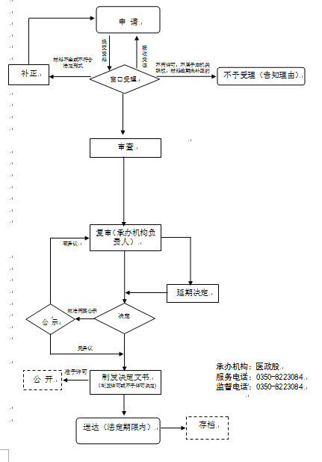
廉政风险防控图 | 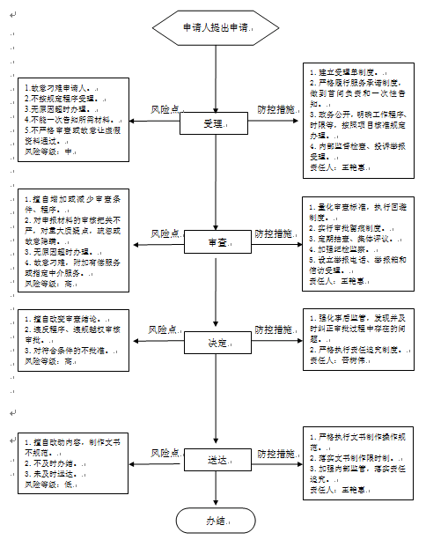
职权编码 | 1700-Z-00100-140981 | 职权类型 | 其他类
职权名称 | 医疗机构执业登记审查校验、放射诊疗许可校验
子 项 | 放射诊疗许可校验
职权依据 | 【部门规章】《放射诊疗管理规定》（2006年卫生部令第46号）第十七条 《放射诊疗许可证》与《医疗机构执业许可证》同时校验，申请校验时应当提交本周期有关放射诊疗设备性能与辐射工作场所的检测报告、放射诊疗工作人员健康监护资料和工作开展情况报告。  【规范性文件】《放射诊疗许可证发放管理程序》(卫监督发〔2006〕479号)第十八条：医疗机构《放射诊疗许可证》的校验与《医疗机构执业许可证》校验一并进行，并由核发《医疗机构执业许可证》的卫生行政部门负责具体校验事宜。医疗机构应当提交下列材料：（一）《放射诊疗许可证》正、副本；（二）放射诊疗设备、人员清单及变动情况；（三）放射工作人员个人剂量监测、健康检查和教育培训情况；（四）放射防护与质量控制管理与检测情况及检测报告；（五）放射事件发生与处理情况。  【规范性文件】《山西省卫生和计划生育委员会放射卫生监督管理办法》 (晋卫监督发〔2017〕2号) 第十八条 《放射诊疗许可证》与《医疗机构执业许可证》同周期校验。《医疗机构执业许可证》失效的，《放射诊疗许可证》同时废止。
责任事项 | 1.受理责任：公示依法应当提交的材料和受理条件；一次性告知补正材料；依法受理或不予受理（不予受理应当告知理由）。  2.审查责任：审核材料真实性和合法性；现场审核是否符合相关法律法规标准的要求。  3.决定责任：根据资料审查和现场检查意见，作出校验结论合格或暂缓校验。（作出暂缓核验结论时，应当说明理由并告知当事人享有依法申请行政复议或提起行政诉讼的权利）。  4.送达责任：对校验结论合格的在医疗机构执业许可证副本上加注检验合格意见。按时办结，法定告知。  5.事后监管责任：：定期或不定期开展评价、检查，相关材料备案保存。  6.其他：法律法规规章规定应履行的责任。
问责依据 | 【法律】《行政许可法》第七十一条、第七十二条、第七十三条、第七十四条、第七十五条、第七十六条、第七十七条；  【法律】《公务员法》第五十三条；  【行政法规】《行政机关公务员处分条例》（国务院令第495号）第十九条至第二十八条；  【部门规章】《卫生行政许可管理办法》（卫生部令第38号）第六十、六十一条  【党内法规】《中国共产党纪律处分条例》；【其他】其他违反法律法规规章文件规定的行为。
实施主体 | 原平市卫生计生综合行政执法队 | 责任主体 | 原平市卫生和计划生育局
备注
流程图
廉政风险防控图 | 图三：放射卫生许可校验廉政风险防控图  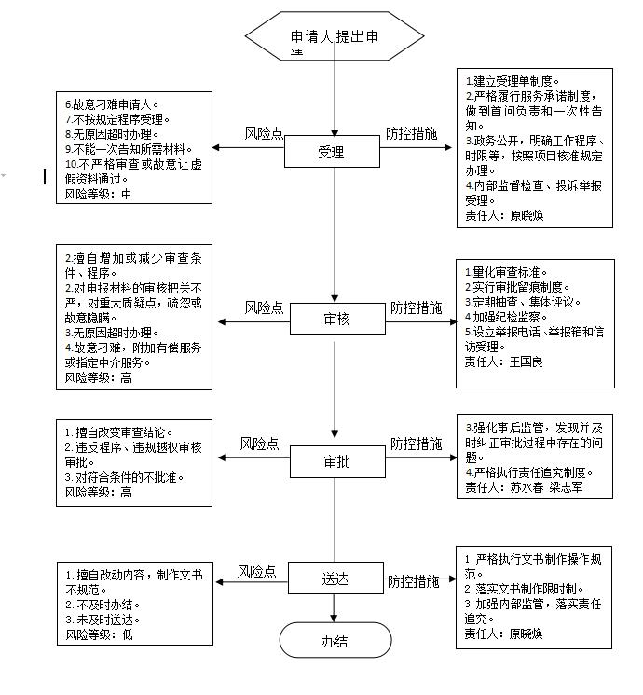

职权编码 | 1700-Z-00400-140981 |  | 职权类型 |  | 其他类
职权名称 | 放射诊疗许可
子 项
职权依据 | 【行政法规】《放射性同位素与射线装置安全和防护条例》（国务院令第449号）  第五条 生产、销售、使用放射性同位素和射线装置的单位，应当依照本章规定取得许可证。  第七条 生产、销售、使用放射性同位素和射线装置的单位申请领取许可证，应当具备下列条件：  （一）有与所从事的生产、销售、使用活动规模相适应的，具备相应专业知识和防护知识及健康条件的专业技术人员；  （二）有符合国家环境保护标准、职业卫生标准和安全防护要求的场所、设施和设备；  （三）有专门的安全和防护管理机构或者专职、兼职安全和防护管理人员，并配备必要的防护用品和监测仪器；  （四）有健全的安全和防护管理规章制度、辐射事故应急措施；  （五）产生放射性废气、废液、固体废物的，具有确保放射性废气、废液、固体废物达标排放的处理能力或者可行的处理方案。  第八条 生产、销售、使用放射性同位素和射线装置的单位，应当事先向有审批权的环境保护主管部门提出许可申请，并提交符合本条例第七条规定条件的证明材料。 使用放射性同位素和射线装置进行放射诊疗的医疗卫生机构，还应当获得放射源诊疗技术和医用辐射机构许可。  【部门规章】《放射诊疗管理规定》（卫生部令第 46 号）  第十一条 医疗机构设置放射诊疗项目，应当按照其开展的放射诊疗工作的类别，分别向相应的卫生行政部门提出建设项目卫生审查、竣工验收和设置放射诊疗项目申请：（一）开展放射治疗、核医学工作的，向省级卫生行政部门申请办理；（二）开展介入放射学工作的，向设区的市级卫生行政部门申请办理；（三）开展X射线影像诊断工作的，向县级卫生行政部门申请办理。同时开展不同类别放射诊疗工作的，向具有高类别审批权的卫生行政部门申请办理。
责任事项 | 1、受理责任：公示依法应当提交的材料和受理条件；一次性告知补正材料；依法受理或不予受理（不予受理应当告知理由）并出具《卫生行政许可申请不予受理决定书》。  2、审查责任：审核材料真实性和合法性；现场审核；论证申请人是否符合相关法律法规标准的要求。  3、决定责任：作出行政许可或不予行政许可的决定（不予许可的应书面说明理由，并告知当事人享有依法申请行政复议或提起行政诉讼的权利）。  4、送达责任：对许可的制发送达《放射诊疗许可证》并信息公开，对不予许可的制发送达《不予许可决定书》；按时办结；法定告知。  5、事后监管责任：定期或不定期开展检查，重点查处对被许可人从事行政许可事项的活动进行监督检查。  6、其他:法律法规规章文件规定应履行的责任。
问责依据 | 【法律】《行政许可法》第七十六条、第七十七条；【部门规章】《卫生行政许可管理办法》（卫生部令第38号）第六十条、第六十一条。 【部门规章】《放射诊疗管理规定》(卫生部令第46号)第四十二条。【部门规章】《事业单位工作人员处分暂行规定》第十七至二十一条 【党内法规】《中国共产党纪律处分条例》【其他】其他违反法律法规规章文件规定的行为。
实施主体 | 原平市卫生计生综合行政执法队 | 责任主体 |  | 原平市卫生和计划生育局
备注
流程图 | 放射诊疗行政许可流程图  复审（监督科长签署审核意见）  审查（监督科）  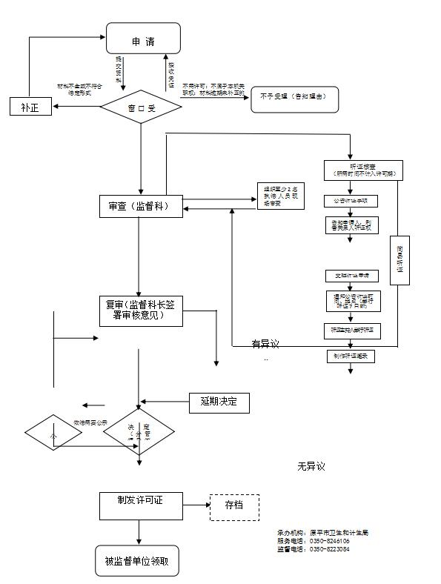
廉政风险防控图 | 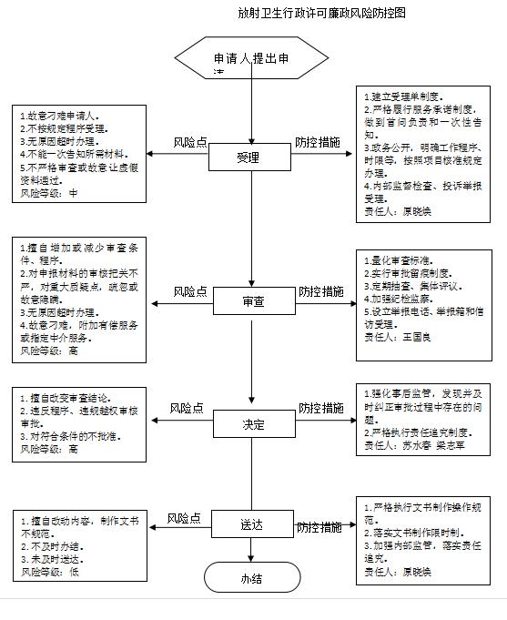
职权编码 | 1700-Z-00200-140981 |  | 职权类型 |  | 其他类
职权名称 | 母婴保健技术执业许可证认定及审核
子 项
职权依据 | 【法律】《中华人民共和国母婴保健法》第三十二条 医疗保健机构依照本法规定开展婚前医学检查、遗传病诊断、产前诊断以及施行结扎手术和终止妊娠手术的，必须符合国务院卫生行政部门规定的条件和技术标准，并经县级以上地方人民政府卫生行政部门许可。严禁采用技术手段对胎儿进行性别鉴定，但医学上确有需要的除外。第三十三条 从事本法规定的遗传病诊断、产前诊断的人员，必须经过省、自治区、直辖市人民政府卫生行政部门的考核，并取得相应的合格证书。  【部门规章】《母婴保健专项技术服务许可及人员管理办法》第三条 施行结扎手术、终止妊娠手术的审批，由县级卫生行政部门负责；婚前医学检查的审批，由设区的市级以上卫生行政部门负责；遗传病诊断、产前诊断以及涉外婚前医学检查的审批，由省级卫生行政部门负责。第五条 申请婚前医学检查、遗传病诊断、产前诊断以及施行结扎手术和终止妊娠手术许可的医疗保健机构，必须向审批机关，提交《母婴保健技术服务执业许可申请登记书》并交验下列材料：(一)《医疗机构执业许可证》及其副本；(二)有关医师的《母婴保健技术考核合格证书》；（三)审批机关规定的其他材料。申请母婴保健专项技术服务应向审批机构交纳评审费。收费标准由各省、自治区、直辖市卫生行政部门会同当地物价管理部门规定。第十一条 从事遗传病诊断、产前诊断技术服务人员的资格考核，由省级卫生行政部门负责；从事婚前医学检查技术服务人员的资格考核，由设区的市级以上卫生行政部门负责；结扎手术和终止妊娠手术以及从事家庭接生技术服务人员的资格考核，由县级以上地方卫生行政部门负责。
责任事项 | 1、受理责任：公示依法应当提交的材料和受理条件；一次性告知补齐补正材料；依法受理或不予受理（不予受理应当告知理由）。  2、审查责任：审核材料真实性和合法性（申请登记书、医疗机构执业许材料；依法受理或不予受理（不予受理应当告知理由）。  3、决定责任：作出行政许可或不予行政许可的决定（不予许可的，书面说明理由，并告知当事人享有依法申请行政复议或提起行政诉讼的权利）。  4、送达责任：对许可的制发送达《母婴保健技术服务执业许可证》并信息公开，对不予许可的制发送达《不予许可决定书》的制发送达《不予许可决定书》；按时办结；法定告知。5、事后监管责任：定期对开展母婴保健技术服务机构服务质量、技术水平、管理水平等进行综合评价。对机构执业情况进行检查，主要包括：执行法律法规规章标准情况、医德医风、服务质量和水平等，依法查处违法行为，保障群众合法权益。 6、其他：法律法规规章文件规定应履行的责任。
问责依据 | 【法律】《行政许可法》第七十一条、第七十二条、第七十三条、第七十四条、第七十五条、第七十六条、第七十七条；  【法律】《中华人民共和国执业医师法》第四十二条；  【法律】《公务员法》第五十三条；  【行政法规】《行政机关公务员处分条例》（国务院令第495号）第十九条至第二十八条；  【部门规章】《卫生行政许可管理办法》（卫生部令第38号）第六十、六十一条  【党内法规】《中国共产党纪律处分条例》；  【其他】其他违反法律法规规章文件规定的行为。
实施主体 | 妇幼保健院 |  | 责任主体 |  | 原平市卫生和计划生育局
备注
流程图 | 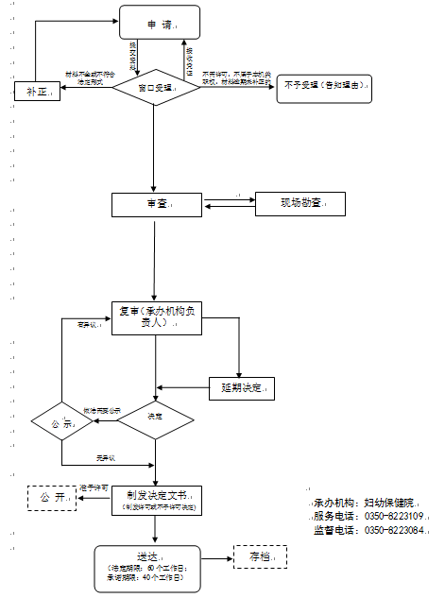
廉政风险防控图 | 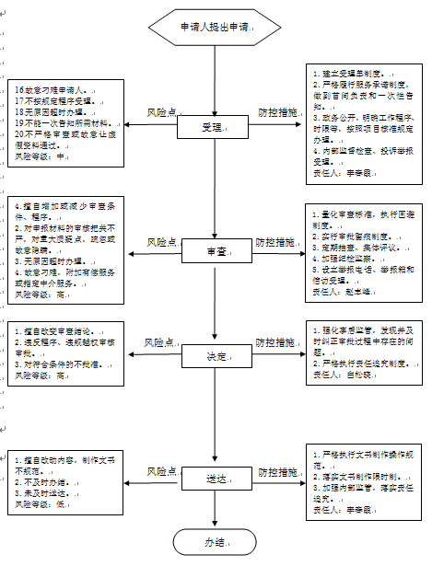

职权编码 | 1700-Z-00300-140981 | 职权类型 | 其他类
职权名称 | 母婴保健技术考核合格证认定
子 项
职权依据 | 【法律】《中华人民共和国母婴保健法》第三十二条 医疗保健机构依照本法规定开展婚前医学检查、遗传病诊断、产前诊断以及施行结扎手术和终止妊娠手术的，必须符合国务院卫生行政部门规定的条件和技术标准，并经县级以上地方人民政府卫生行政部门许可。严禁采用技术手段对胎儿进行性别鉴定，但医学上确有需要的除外。第三十三条 从事本法规定的遗传病诊断、产前诊断的人员，必须经过省、自治区、直辖市人民政府卫生行政部门的考核，并取得相应的合格证书。从事本法规定的婚前医学检查、施行结扎手术和终止妊娠手术的人员以及从事家庭接生的人员，必须经过县级以上地方人民政府卫生行政部门的考核，并取得相应的合格证书。  【部门规章】《母婴保健专项技术服务许可及人员管理办法》第三条 施行结扎手术、终止妊娠手术的审批，由县级卫生行政部门负责；婚前医学检查的审批，由设区的市级以上卫生行政部门负责；遗传病诊断、产前诊断以及涉外婚前医学检查的审批，由省级卫生行政部门负责。第五条申请婚前医学检查、遗传病诊断、产前诊断以及施行结扎手术和终止妊娠手术许可的医疗保健机构，必须向审批机关，提交《母婴保健技术服务执业许可申请登记书》并交验下列材料：（一）《医疗机构执业许可证》及其副本；（二）有关医师的《母婴保健技术考核合格证书》；（三）审批机关规定的其他材料。申请母婴保健专项技术服务应向审批机构交纳审批费。收费标准由各省、自治区、直辖市卫生行政部门会同当地物价管理部门规定。第十一条 从事遗传病诊断、产前诊断技术服务人员的资格考核，由省级卫生行政部门负责；从事婚前医学检查技术服务人员的资格考核，由设区的市级以上卫生行政部门负责；结扎手术和终止妊娠手术以及从事家庭接生技术服务人员的资格考核，由县级以上地方卫生行政部门负责。
责任事项 | 1、受理责任：公示依法应当提交的材料和受理条件；一次性告知补齐补正材料；依法受理或不予受理（不予受理应当告知理由）。  2、审查责任：审核材料真实性和合法性；提出审查意见。  3、决定责任：作出行政许可或不予行政许可的决定（不予许可的应书面说明理由.并告知当事人享有依法申请行政复议或提起行政诉讼的权利）。  4、送达责任：对许可的制发送达《母婴保健技术考核合格证书》，对不予许可的制发送达《不予许可决定书》；按时办结；法定告知。  5、事后监管责任：对母婴保健技术服务（产前诊断）人员进行监管，查处其在未取得产前诊断资质的机构内开展产前诊断、出具虚假医学证明文件等违法行为。  6、其他：法律法规规章文件规定应履行的责任。
问责依据 | 【法律】《行政许可法》第七十一条、第七十二条、第七十三条、第七十四条、第七十五条、第七十六条、第七十七条；【法律】《中华人民共和国执业医师法》第四十二条；  【法律】《公务员法》第五十三条；【行政法规】《行政机关公务员处分条例》（国务院令第495号）第十九条至第二十八条；【部门规章】《卫生行政许可管理办法》（卫生部令第38号）第六十、六十一条 【党内法规】《中国共产党纪律处分条例》；【其他】其他违反法律法规规章文件规定的行为。
实施主体 | 妇幼保健院 | 责任主体 | 原平市卫生和计划生育局
备注
流程图 | 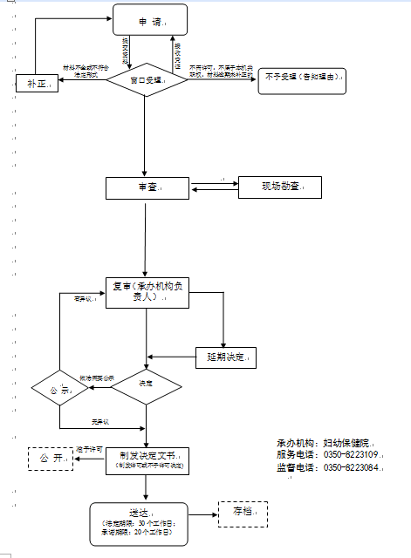
廉政风险防控图 | 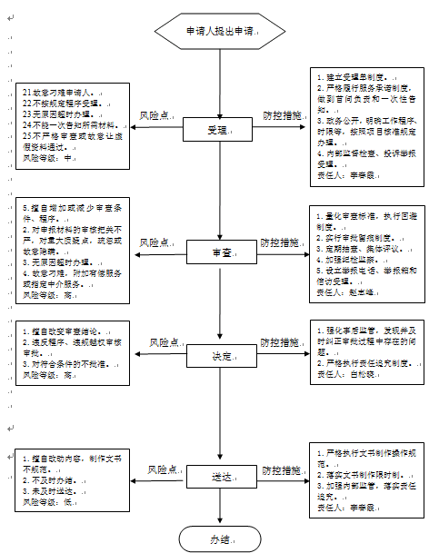

职权编码 | 1700-Z-00500-140981 | 职权类型 | 其他类
职权名称 | 医师执业注册审批
子 项 | 医师执业注册
职权依据 | 【法律】《中华人民共和国执业医师法》  第十三条 国家实行医师执业注册制度。取得医师资格的，可以向所在地县级以上人民政府卫生行政部门申请注册。【部门规章】《医师执业注册管理办法》（2017年国家卫生计生委第13号令）
责任事项 | 1、受理责任：公示依法应当提交的材料和受理条件；一次性告知补正材料；依法受理或不予受理（不予受理应当告知理由）。  2、审查责任：审核材料真实性和合法性（登录全国医师联网注册及考核管理系统，查找并核实网上信息与申报材料内容是否相符）。  3、决定责任：作出行政许可或不予行政许可的决定（不予许可的应书面说明理由，并告知当事人享有依法申请行政复议或提起行政诉讼的权利）。  4、送达责任：对许可的制发送达《医师执业证书》并在全国医师联网注册及考核管理系统中录入新的执业注册信息，对不予许可的制发送达《不予许可决定书》；按时办结；法定告知。  5、事后监管责任：对以欺骗、贿赂等不正当手段取得《医师执业证书》的，或因违法行为被行政处罚予以吊销执业资格的，收回并销毁当事人《医师执业证书》，并在全国医师联网注册及考核管理系统中录入相应信息。  6、其他：法律法规规章文件规定应履行的责任。
问责依据 | 【法律】《行政许可法》第七十一条、第七十二条、第七十三条、第七十四条、第七十五条、第七十六条、第七十七条； 【法律】《中华人民共和国执业医师法》第四十二条； 【法律】《公务员法》第五十三条； 【行政法规】《行政机关公务员处分条例》（国务院令第495号）第十九条至第二十八条； 【党内法规】《中国共产党纪律处分条例》；【其他】其他违反法律法规规章文件规定的行为。
实施主体 | 医政股 | 责任主体 | 原平市卫生和计划生育局
备注
流程图 | 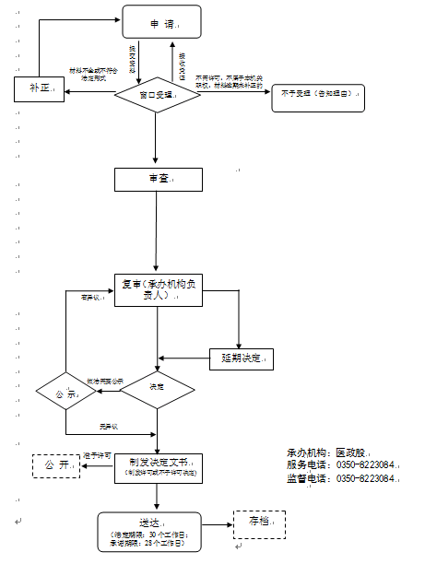
廉政风险防控图 | 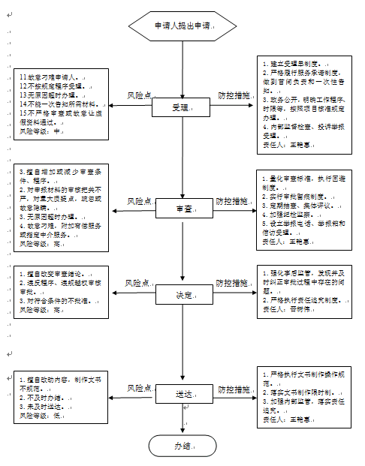

职权编码 | 1700-Z-00500-140981 | 职权类型 | 其他类
职权名称 | 医师执业注册审批
子 项 | 医师执业变更注册
职权依据 | 【法律】《中华人民共和国执业医师法》  第十三条 国家实行医师执业注册制度。取得医师资格的，可以向所在地县级以上人民政府卫生行政部门申请注册。【部门规章】《医师执业注册管理办法》（2017年国家卫生计生委第13号令）
责任事项 | 1、受理责任：公示依法应当提交的材料和受理条件；一次性告知补正材料；依法受理或不予受理（不予受理应当告知理由）。  2、审查责任：审核材料真实性和合法性（登录全国医师联网注册及考核管理系统，查找并核实网上信息与申报材料内容是否相符）。  3、决定责任：作出行政许可或不予行政许可的决定（不予许可的应书面说明理由，并告知当事人享有依法申请行政复议或提起行政诉讼的权利）。  4、送达责任：对许可的制发送达《医师执业证书》并在全国医师联网注册及考核管理系统中录入新的执业注册信息，对不予许可的制发送达《不予许可决定书》；按时办结；法定告知。  5、事后监管责任：对以欺骗、贿赂等不正当手段取得《医师执业证书》的，或因违法行为被行政处罚予以吊销执业资格的，收回并销毁当事人《医师执业证书》，并在全国医师联网注册及考核管理系统中录入相应信息。  6、其他：法律法规规章文件规定应履行的责任。
问责依据 | 【法律】《行政许可法》第七十一条、第七十二条、第七十三条、第七十四条、第七十五条、第七十六条、第七十七条；【法律】《中华人民共和国执业医师法》第四十二条；【法律】《公务员法》第五十三条； 【行政法规】《行政机关公务员处分条例》（国务院令第495号）第十九条至第二十八条； 【党内法规】《中国共产党纪律处分条例》；  【其他】其他违反法律法规规章文件规定的行为。
实施主体 | 医政股 | 责任主体 | 原平市卫生和计划生育局
备注
流程图
廉政风险防控图

